Séquence 4 : Nombres en écriture fractionnaire – partie 1

Ce qu'il faut savoir faire à la fin de cette séquence :
- Connaître la notion de fraction. - Comparer des fractions.
- Reconnaître des fractions égales - Diviser par un décimal.

I) Notion de fraction :

Définition : Soit a et b, deux nombres, (b ≠ 0). On appelle quotient de a par b le nombre qui, multiplié par b, donne a et on le note ou .

Le quotient de 5 par 4 est :  C’est le nombre qui, multiplié par 4, donne 5 :  x 4 = 5 | Le quotient de 2 par 3 est :  C’est le nombre qui, multiplié par 3, donne 2 :  x 3 = 2

Attention ! On ne peut jamais diviser par 0. C’est d’ailleurs pour cela que la calculatrice indique ERREUR quand on lui demande de le faire.

Définition : Si a et b sont des nombres entiers (b ≠ 0), on dit que est une fraction.
Numérateur
Dividende
Dénominateur
Diviseur

est une fraction (parce que 3 et 7 sont des entiers), mais n’est pas écrit sous forme de fraction parce 2,5 n’est pas un entier (c’est une décimal) .

Attention ! un quotient n’est pas toujours un nombre décimal. Par exemple :
- donc est un nombre décimal (la division décimale de 5 par 4 à une fin).

- la division décimale de 2 par 3 ne se termine jamais, donc n’est pas un nombre décimal, on peut juste en donner une valeur approchée :

Repérer le nombre sur une droite graduée (a et b, deux entiers, b ≠0) :
Il y a deux méthodes :
- On détermine une valeur approchée de
- On place le point A d’abscisse a et on partage le segment [OA] en b parties égales.

Par exemple, si on veut placer le nombre sur un droite graduée
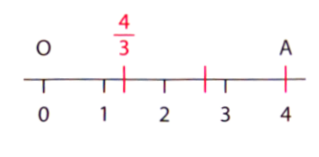
- On détermine une valeur approchée de soit
- On peut aussi placer le point A d’abscisse 4 et on partage le segment [OA] en 3 parties égales.

II) Reconnaître des fractions égales :

Propriété: un quotient ne change pas si l’on multiplie ou si l’on divise son numérateur et son dénominateur par un même nombre non nul.
a, b et k désignent trois nombres (b ≠ 0, k ≠ 0) :
et

Exemple :

Simplifier une fraction
C’est écrire une fraction qui lui est égale avec un numérateur et un dénominateur plus petits. On va donc chercher un diviseur commun au numérateur et au dénominateur.

Exemple : simplifions la fraction , pour cela trouvons un diviseur commun au numérateur et au dénominateur : 3 .
36 est divisible par ce nombre parce que la somme de ses chiffres donne un nombre divisible par 3
15 est divisible par ce nombre parce que la somme de ses chiffres donne un nombre divisible par 3
On peut donc écrire :

Attention ! Pour simplifier une fraction on peut utiliser les critères de divisibilité (il faut donc les connaître). Si le dénominateur d’une fraction est 10, 100, 1000, … on dit que cette fraction est décimale.

Diviser un nombre par un nombre décimal
Pour cela on peut multiplier le dividende et le diviseur par 10, 100, 1000 … pour rendre le diviseur entier.
, il suffit ensuite de poser la division :
800
125

On obtient
III) Comparer des fractions :

a) Les fractions ont même dénominateur :
Si deux fractions ont le même dénominateur (dominateur commun), alors la plus grande est celle qui a le plus grand numérateur.
Exemples :
;

On a donc souvent intérêt à essayer de mettre les fractions que l’on veut comparer sur le même dénominateur.
Exemple : on veut comparer et
= , or , donc

b) Les fractions ont même numérateur :
Si deux fractions ont le même numérateur, alors la plus grande est celle qui a le plus petit dénominateur.
Exemples :
;

c) Comparaison avec 1 :
Dans certains cas, il peut être intéressant de comparer les fractions avec 1…
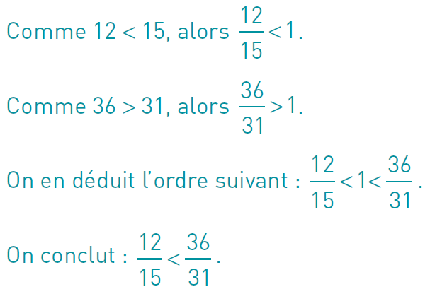
Exemple :



